Informacje o Komendzie Powiatowej Państwowej Straży Pożarnej
w Miliczu.

Tutaj jest główny budynek Komendy Powiatowej Państwowej Straży Pożarnej w Miliczu, w skrócie Komenda, w której pracuje komendant powiatowy Państwowej Straży Pożarnej i funkcjonariusze. | 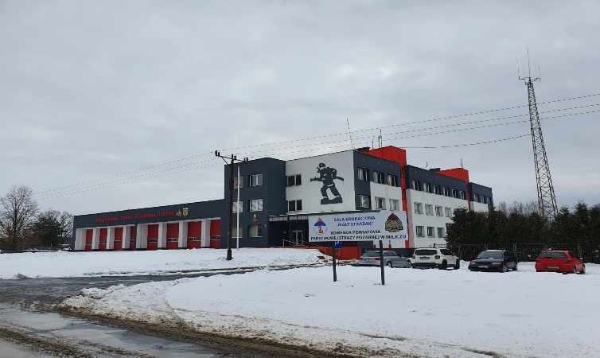  Rysunek 1- Zdjęcie przedstawia budynek Komendy Powiatowej PSP w Miliczu.

Komendantowi w pracy pomaga zastępca komendanta oraz pracownicy Wydziału, Samodzielnych stanowisk
i Jednostki Ratowniczo – Gaśniczej.

Czym zajmuje się Komenda?
- dba o bezpieczeństwo pożarowe w powiecie milickim,
- tworzy plany ratownicze oraz organizuje krajowy system ratowniczo-gaśniczy
w powiecie milickim,
- kontroluje uzgadnianie projektów budowlanych w zakresie ochrony przeciwpożarowej,
- prowadzi nadzór i kontrolę jednostek Ochotniczych Straży Pożarnych w powiecie milickim,
- szkoli strażaków oraz osoby odpowiedzialne za bezpieczeństwo pożarowe w zakładach pracy,
- prowadzi akcje edukacyjne oraz informacyjne z bezpieczeństwa pożarowego,
- wspiera różne inicjatywy społeczne
z ochrony przeciwpożarowej.

Wejście główne do budynku znajduje się przy ul. Powstańców Wielkopolskich. Do budynku prowadzi chodnik oraz schody.  Przy wejściu głównym do budynku znajduje się domofon. Wejście poprzedzają 2 stopnie. Rysunek 3 Zdjęcie przedstawia wejście główne do budynku Komendy.  Obok wejścia głównego znajduje się również również brama wjazdowa z domofonem. Rysunek 4 Brama wjazdowa na plac Komendy Powiatowej PSP w Lwówku Śląskim od strony ul. Sikorskiego. | 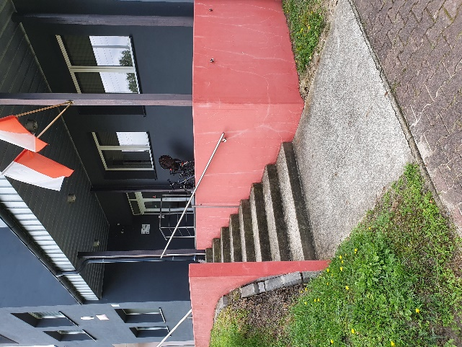  Rysunek 2- Zdjęcie przedstawia wejście główne do budynku Komendy.  Rysunek 4- Zdjęcie przedstawia bramę wjazdową  Rysunek 3- Zdjęcie przedstawia wejście główne do budynku Komendy.

W budynku brak jest windy.
W budynku brak jest toalet przystosowanych dla osób z niepełnosprawnościami.
Budynek nie jest przystosowany
dla osób niepełnosprawnych.

Żeby załatwić sprawy w Komendzie, osoby ze szczególnymi potrzebami mogą:

Napisać pismo i wysłać je na adres: Komenda Powiatowa Państwowej Straży Pożarnej w Miliczu,
ulica Powstańców Wielkopolskich 3,
56-300 Milicz.
Przynieść pismo do Sekretariatu. Sekretariat to biuro, w którym można zostawić pisma i inne dokumenty. Sekretariat znajduje się na pierwszym piętrze przy wejściu głównym Komendy.
Jak trafić do Sekretariatu?  Wchodzisz wejściem głównym. Przechodzisz przez kolejne drzwi otwierane przez funkcjonariusza.  W budynku jest klatka schodowa. |  | 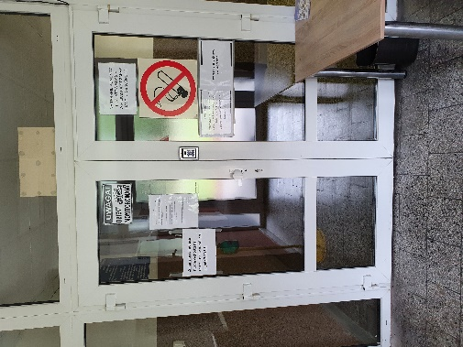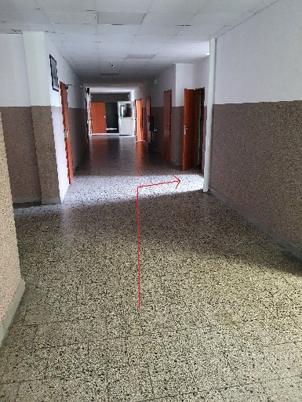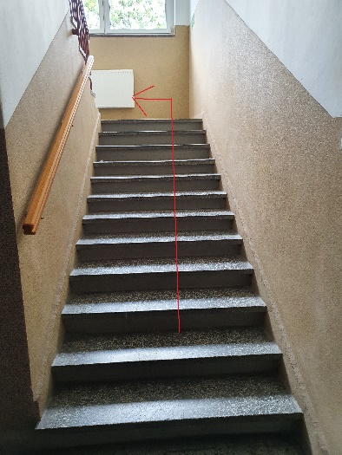  Rysunek 5- Zdjęcia przedstawiają drogę dojścia do Sekretariatu.
Kiedy dotrzesz na pierwsze piętro, spoglądając w prawo zobaczysz drzwi do Sekretariatu.  Sekretariat  Osoba o ograniczonej zdolności ruchowej po wcześniejszym kontakcie telefonicznym może liczyć na pomoc ze strony funkcjonariuszy. |  | 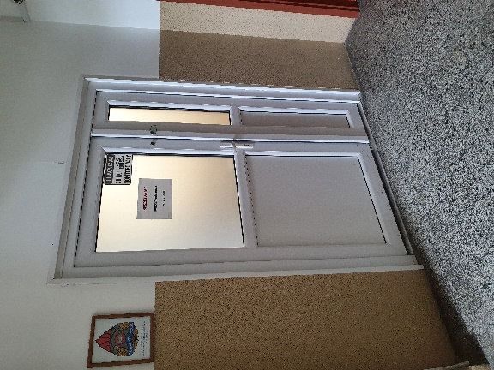  Rysunek 6 Zdjęcia przedstawiają drogę dojścia do Sekretariatu. (korytarz)  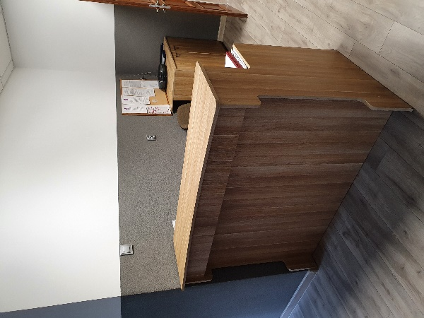  Rysunek 7 Zdjęcie przedstawia Sekretariat
Napisać pismo i wysłać je za pomocą platformy e-PUAP: www.epuap.gov.pl. ePUAP to skrót nazwy Elektroniczna Platforma Usług Administracji Publicznej. Do tego sposobu trzeba mieć internet i swoje konto w ePUAP.
Napisać wiadomość i wysłać ją na adres
e-mailowy: kpmilicz@kwpsp.wroc.pl
Wysłać faks pod numer 71 384 21 52 wewnętrzny 39
Zadzwonić pod numer 71 384 13 38
Przyjść do Komendy i spotkać się  z pracownikiem w godzinach pracy Komendy. Komenda czynna jest od poniedziałku do piątku w godzinach  od 7.30 do 15.30.  Numery telefonów do wydziałów Komendy dostępne są na stronie internetowej:, |  | 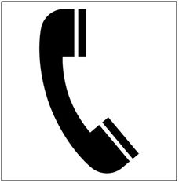
https://www.gov.pl/web/kppsp-milicz/dane-kontaktowe

Wszystkie informacje o Komendzie można znaleźć na stronie internetowej:  https://www.gov.pl/web/kppsp-milicz | 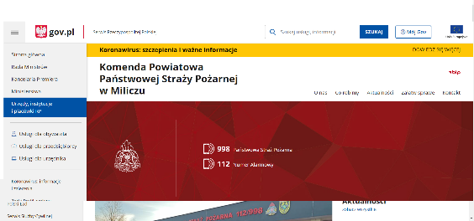  Rysunek 8 Zdjęcie przedstawia stronę główną www Komendy Powiatowej PSP w Miliczu

